第一章 地理环境与区域发展
第一节 地理环境对区域发展的影响
知识要点：
1．概念与划分：是地球表面的 ，是人们在 的基础上，按一定的 划分出来的。
引言： 区 域
2．特点：具有一定的 ，及一定的 、 和 。
有的是 ，如
①边界
有的具有 ，如
②区域内部的特定性质
③层次性：范围有大有小，大区域内又分几个小区域。试举一例。

一、地理环境差异对区域发展的影响：
 |  | 长江三角洲 | 松嫩平原
地理环境差异 | 地理位置 | 纬度位置：  海陆位置： | 纬度位置： ，  海陆位置：
地理环境差异 | 气候差异 | 气候类型：  气候特点： | 气候类型：  气候特点：  原因：
地理环境差异 | 土地条件差异 | 土壤类型  耕地类型  特点：分布 ，人均耕地 | 土壤类型  耕地类型  特点：分布 ，人均耕地
地理环境差异 | 矿产资源
对农业 | 农业类型 | 1．  2． | 1．  2．
对农业 | 主要作物
对农业 | 耕作制度
对工业 |  | 1．依托发达的 ，  发展 ；  2．从国内外运入 ，  发展  成为全国最大的 | 利用当地丰富的 ，和周边地区的 、 等资源，发展
对工商业 |  | 贸易发达，原因是： | 贸易不发达
相同 |  | 都是 地形，都位于
以上可看出：
导致 导致 人们的生产、生活特点
地理环境差异 不同区域 发展水平 也存在差异
发展方向
二、不同发展阶段地理环境的影响
1．区域地理环境对人类活动的影响不是固定不变的，而是随着 、 、 等因素的改变而改变。
2．随着科技的进步，人们利用改造自然的能力增强，一些原来 因素得到克服，甚至成为促进区域发展的 。
（如： 以长江中下游平原的农业生产为例：）
1．早期： 成为交通阻隔 限制性条件

使开垦困难

2．农业社会 ： 1． 的使用， 成为 、
技术进步
2． 的改良 和
人口南迁 丰富的 水稻精耕细作 生产基地
加上优越的气候条件

3．现代：工商业发展 少 农业的生产规模 ，不利于 ，
人口、城市密集 粮食生产不如 ，
稠密的水网 耕地破碎 棉花生产不如 。

巩固练习：
一、单项选择题：
（ ）1.长江中下游平原作为全国“粮仓”的地位让位于东北平原的原因是：
A．土地质量比较差 B.耕地破碎，人均耕地少
C.水稻土肥力下降 D.水网密布，河湖众多
（ ）2.下列不是松嫩平原地理环境特征的是：
A.中纬度地区 B.生长期较长 C.热量条件不足 D.土壤肥沃
（ ）3.下列区域的描述，正确的是：
A.区域是自然形成的而非人为划分的
B.区域具有一定的区位特征，以及一定的面积、形状，但是没有明确的边界
C.所有的区域之间都有严格的界限，例如省份的划分
D.区域是地球表面的空间单位，它是人们在地理差异的基础上按照一定的指标和方法划分出来的
（ ）4.下列不属于同一类区域类型的是：
A.澳大利亚 B.欧洲 C.北美洲 D.亚洲
（ ）5.与长江三角洲相比，松嫩平原突出的优势主要表现在：
A.地理位置 B.气候条件 C.土壤条件 D.矿产资源条件
（ ）6.关于东北温带湿润、半湿润地区的叙述，正确的是：
A.主要山脉有大兴安岭、阴山、秦岭等
B.本区的粮食、棉花、油菜作物的产量均居全国首位
C.是我国最大的林区和木材生产基地
D.辽东半岛、山东半岛盛产苹果
（ ）7. 长江中下游平原，开发早期的农业经济落后于黄河中下游平原，原因是：
A.水稻单产低 B. 农业生产工具落后，开垦黏重的土壤困难
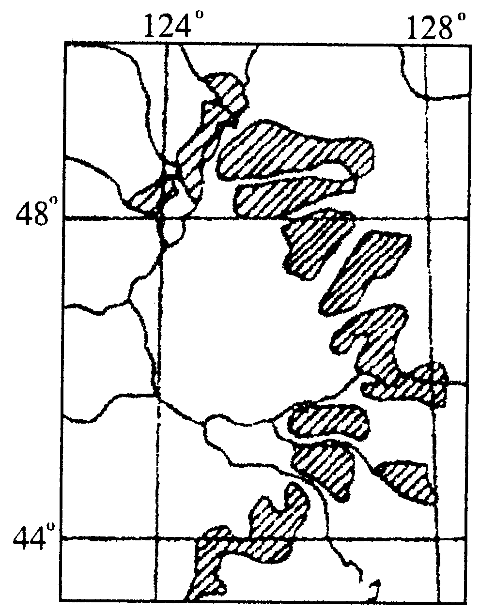
C.耕地地块小，不利于机械化的推广 D.人口稠密
●东北地区农业生产地域分布特征显著，是我国发展粮食生产 的优势地区，发展潜力巨大，是国家粮食安全保障的重要措施，右为“东北地区图”读图完成8—9题。
（ ）8.图中阴影地区表示的土壤是：
A.水稻土 B.褐土 C.黑土 D.灰化土
（ ）9.该地区农作物一般的熟制为：
A.一年一熟 B.两年三熟
C.一年三熟 D.一年两熟
（ ）10.下列能克服河、湖、沼泽和土壤黏重等不利条件的
因素是：
① 船作为交通工具被广泛使用 ② 陆路交通的发展
③ 农业生产工具的改进 ④ 小麦的种植
A. ①② B. ②③ C. ①③ D. ①④
（ ）11.下列地理区域不属于同一级别的是：
A.东北平原 B.华北平原 C.长江中下游平原 D. 江汉平原
（ ）12.关于松嫩平原和长江三角洲，下列叙述错误的是：
A.二者都是雨热同期的季风气候
B.长江三角洲是亚热带季风气候，夏季高温多雨，雨热配合条件好
C.松嫩平原是温带季风气候，夏季温度高且多雨，但是由于纬度位置高，所以热量条件不如长江三角洲
D.松嫩平原的温暖季节长，所以造成农作物的生长期长
（ ）13.下列不符合长江中下游平原和松嫩平原降水特点的是：
A.长江中下游平原年降水量由南向北逐渐递减
B.松嫩平原年降水量由南向北逐渐递减
C.长江中下游平原年降水量分布主要受季风的影响
D. 松嫩平原年降水量分布的特点主要受地形和季风的影响
（ ）14.受地理环境的影响，我国南北方形成了具有地方特色的地域文化，比如我国北方地区冬季穿衣比较厚重，而南方穿衣相对比较单薄。下列关于南北方地域差异造成的错误表述是：
A.饮食南米北面 B.民居南尖北平 C.传统交通南船北马 D.气象灾害南旱北涝
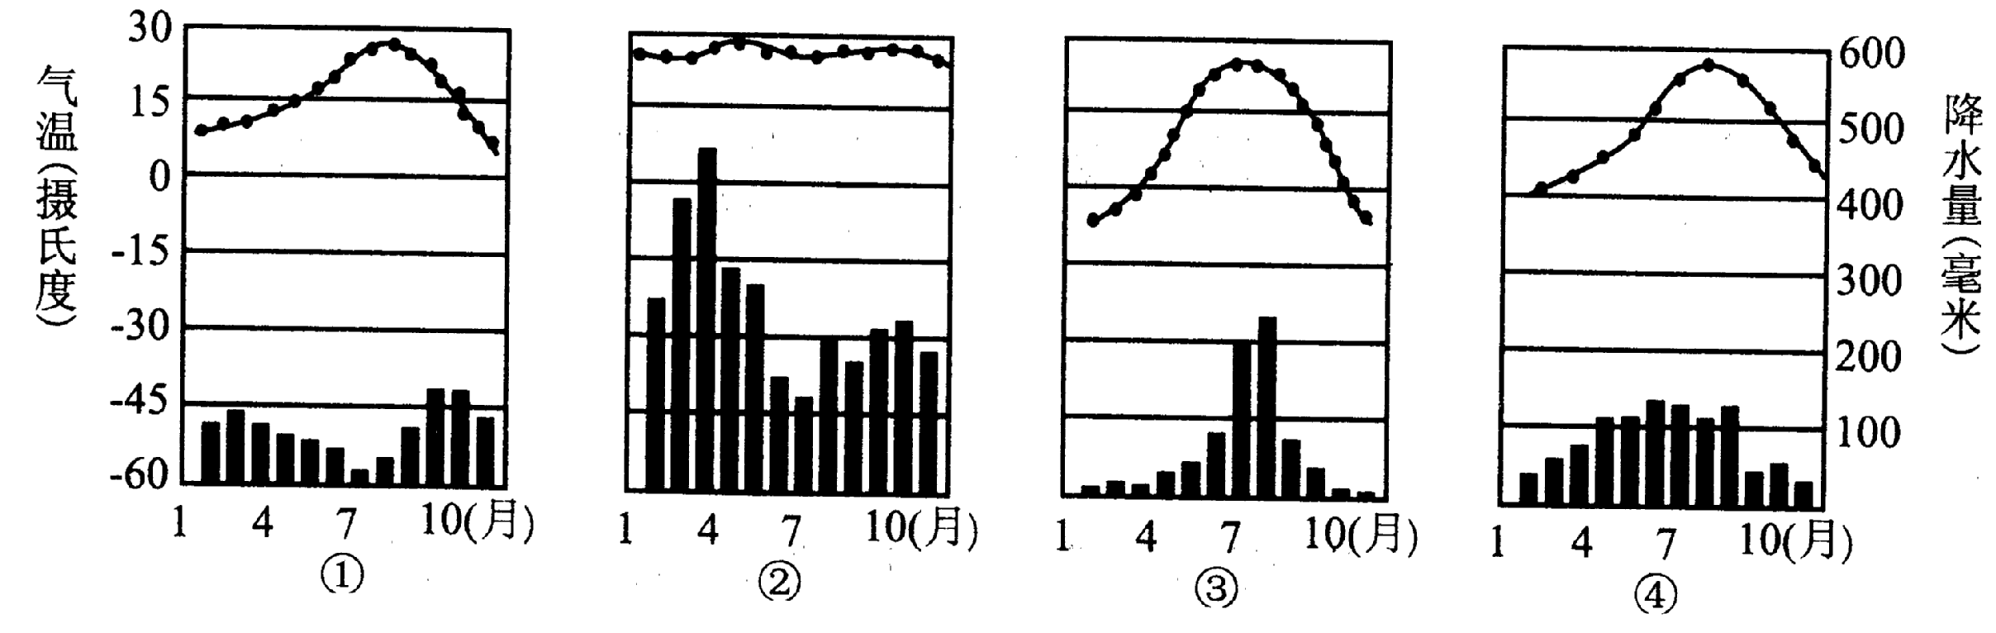
（ ）15.下面四张图能够反映长江三角洲气候特征的是:

A.① B.② C.③ D.④
二、综合题
不同的区域有着各自不同的特征，根据右图提供的信息，比较日本和英国农业生产的差异及产生原因：
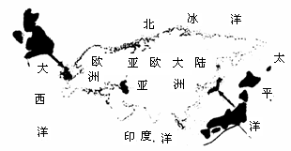
( l ）日本和英国都属于岛屿国家，但日本位于 大陆东面，东临 洋，而英国则位于 _____________大陆西侧，西临
洋。
( 2 ）日本属于亚热带和温带季风气候， 的特征有利于发展种植业，但日本的地形以 为主，面积狭小，限制了大型机械化的发展。
( 3 ）英国终年受西风影响，气候 ，适合 的生长，所以 业发达。
( 4 ）比较日本和英国的自然环境差异，应从哪些方面比较？
___________________________________________________________________________
________________________________________________(列出要素即可)。

第二节 地理信息技术在区域地理环境研究中的应用
知识要点：
一、遥感
1．基本工作原理
①概念：
②具体操作过程
在 或
上，利用一定的技术装备

关键装置：

传 输
电磁波信息

地面物体
遥感地面系统（即地面接收站）
对信息
成果：

③主要环节：
目标物 传感器 遥感地面系统 成果

2．作用：其作用是可以 ，为区域地理环境研究从 到 ，从 到 ，从 到 的转化和发展，提供了条件，可广泛应用于 、 、 等领域。如：98年夏秋，对长江流域特大洪水的监测。
3．特点：从监测的范围、速度、受到的限制以及精度和质量以及人力和财力的投入等方面考虑，遥感技术具有：

。
4．应用：应用领域 ① ，举例
② ，举例
二、全球定位系统
1．概念：利用 ，在全球范围内实时进行 、 的系统
空间部分 （21颗工作卫星和3颗在轨卫星备用卫星组成）
2．包括 地面控制部分

3．作用：为用户提供① （经度、纬度和海拔）、② 和③
4．特点：具有① （海、陆、空和航天）、② 、③ 、④ 和⑤ 。
5．应用领域 ① ，举例
② ，举例
三、地理信息系统
1．概念：专门处理 的计算机系统。
2．GIS技术的简单程序

、

野外考察、室内实验室、社会经济统计获得的数据
建立
和
关于某一研究领域的若干图层就组成GIS数据库
主要有：
、
、
等

3．应用领域：凡是用到 或需要处理 的领域，都可以借助GIS。① ，举例
② ，举例
4．它与普通地图的区别：
四、地理信息技术与数字地球
1．3S技术的作用与分工：
遥感

地理
信息

全球定位系统 地理信息系统

2．数字地球的含义： 为构建数字地球奠定了基础把整个地球信息化 后，由 来管理的技术系统。
4．功能：为复杂的生产、研究活动提供实验条件和试验基地。
巩固练习：
一、单项选择题
（ ）1.遥感技术是人类对下列哪一种宇宙资源的具体运用：
A．空间资源 B.高真空 C.强辐射 D.失重
（ ）2.无论在飞机或汽车上，还是在野外考察旅行，只要拥有像手机大小的 GPS 信号接收机，你就能够随时知道:
A.所在地的天气 B.所在地的季节 C.所在地的地理坐标 D.所在地的矿产资源
（ ）3.能够在短时间内获得地球表面资料的技术是:
A.遥感技术 B.地理信息技术 C.全球定位技术 D.电子通信技术
（ ）4. 遥感的关键装置是:
A.航天器 B.目标物 C.地面接收装置 D.传感器
（ ）5.RS 在农业上可用于
① 土地资源调查 ② 农业人口统计 ③ 农业生态环境监测
④ 农业技术调查 ⑤ 农作物估产
A.① ② ③ B.② ③ ④ C.① ③ ⑤ D.② ④ ⑤
（ ）6.如果用 GPS 来检测海洋中的石油污染，可以:
A.用来分析、判断引起石油污染产生的原因 B.预测石油污染造成的损失
C.预测石油污染未来发生的时间
D.及时知道石油污染的地点、范围，分析石油污染蔓延的方向
（ ）7.国家气象局每天向天气预报提供的卫星云图主要利用了:
① 遥感技术 ② 地理信息系统 ③ 全球定位系统
A.① ② B.① ③ C.② ③ D.① ② ③
（ ）8.地理信息系统:
A.是专门绘制地图的计算机系统 B.是专门纪录地理事物或现象的计算机系统
C.具有空间表达能力，但缺少动态的预测能力
D.是专门处理地理空间数据的计算机系统
（ ）9. GIS 的简要程序是:
A.信息源一空间分析一数据库一数据处理一表达
B.信息源一空间分析一数据处理一数据库一表达
C.信息源一数据库一数据处理一空间分析一表达
D.信息源一数据处理一数据库一空间分析一表达
（ ）10. 50 多岁的意大利妇女卡拉独自一人徒步穿越了塔克拉玛干沙漠。穿越过程中，下列定位手段里，她可以依靠的是：
A.遥感 B.GPS 系统 C.地理信息系统 D.居民点
（ ）11.要对“三北”地区荒漠化土地发展进行宏观监控，可以选用的地理信息技术是:
A.地理信息系统（ GIS ) B.全球定位系统（ GPS )
C.卫星遥感定期拍摄 D.人工科考
（ ）12. 遥感探测的范围越大，则
A．获得资料的速度越慢 B．获得资料的周期越长
C．对地物的分辨率越低 D．对地物的分辨率越高
（ ）13.遥感的主要环节依次是:
A.物体反射或辐射电磁波一传输一收集一信息处理和分析一专业图件统计数字
B.物体反射或辐射可见光一信息处理和分析一收集一传输一专业图件统计数字
C.物体反射或辐射电磁波一收集一传输一信息处理和分析一专业图件统计数字
D.物体反射或辐射短波一传输一收集一信息处理和分析一专业图件统计数字
二、读图分析综合题
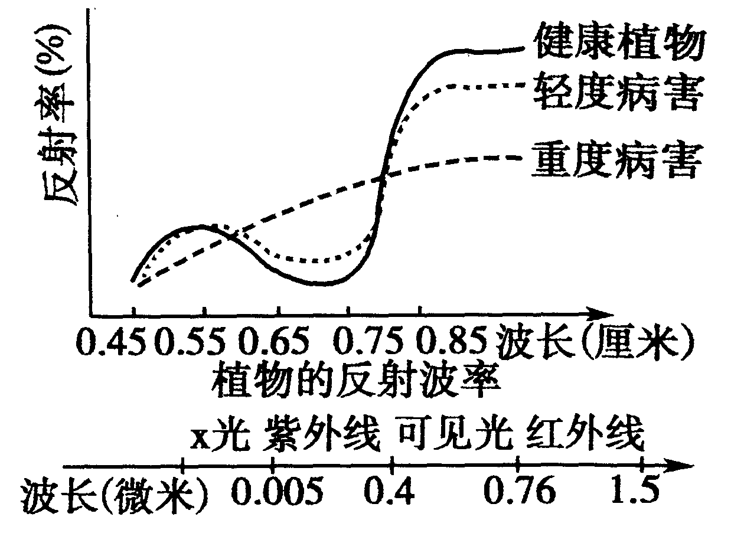
1.遥感技术中，可以根据植物的反射波谱特征判断植物的生长状况。读图回答下列问题。
(1）图中，重度病害植物反射率高于健康植物反射率的波段有 和
(2）根据图中所示原理，可用遥感技术直接
① 划分植物类型
② 判读植物生长的土壤类型
③ 监测树木的生长状况
④ 土地利用类型的分析
A.① ② B.② ③ C.③ ④ D.① ④
（3）不同的地物和地物的不同状况也有不同的反射率，根据这个原理，可以利用遥感工作的有（双选） （ ）
A、判断水体的污染 B、判断人口分布
C、分析城市大气污染 D、估算工业生产总值
2.右图为车载导航仪，回答下列问题：
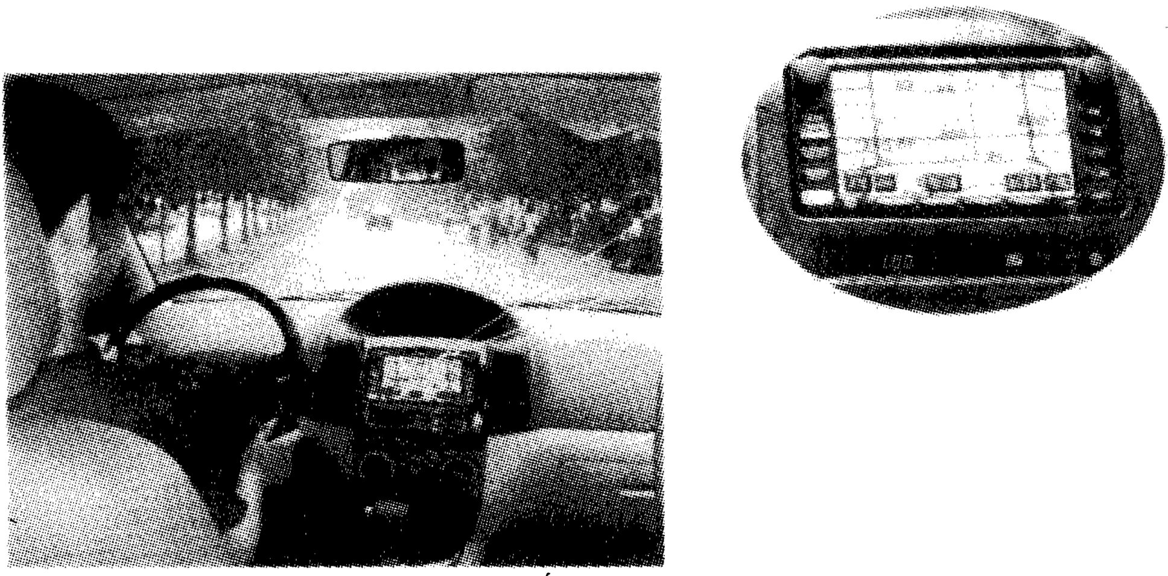
( 1 ）车载导航仪借助的地理信息技术是 ，该系统包括三大部分： 、
、 ( 2 ）如果要确定车辆所处的位置，使用的卫星不能少于 颗。
( 3 ）该系统能为用户提供精密的三维坐标，“三维”指的是 、
和 。

第一章 地理环境与区域发展
本检测分第Ⅰ部分(选择题)和第Ⅱ部分(非选择题)两部分。
第Ⅰ卷

一．单项选择题
1.区域是地球表面的空间单位，关于它的性质叙述不正确的是:
A.具有一定的区位特征 B.有的区域的边界是明确的
C.区域具有一定的面积、形状 D.区域内部的特定性质不一致
2.（南京郊县卷）下列地理区域中，属于自然区域的是:
A.上海市区 B.长江三角洲 C.海南经济特区 D.江苏省
●读下图，完成 3 一 6 题：
3.与长江三角洲、珠江三角洲等地区相比，图示平原地区成为商品粮基地的优势条件是:
A.交通发达
B.单位面积产量高
C.水热条件好
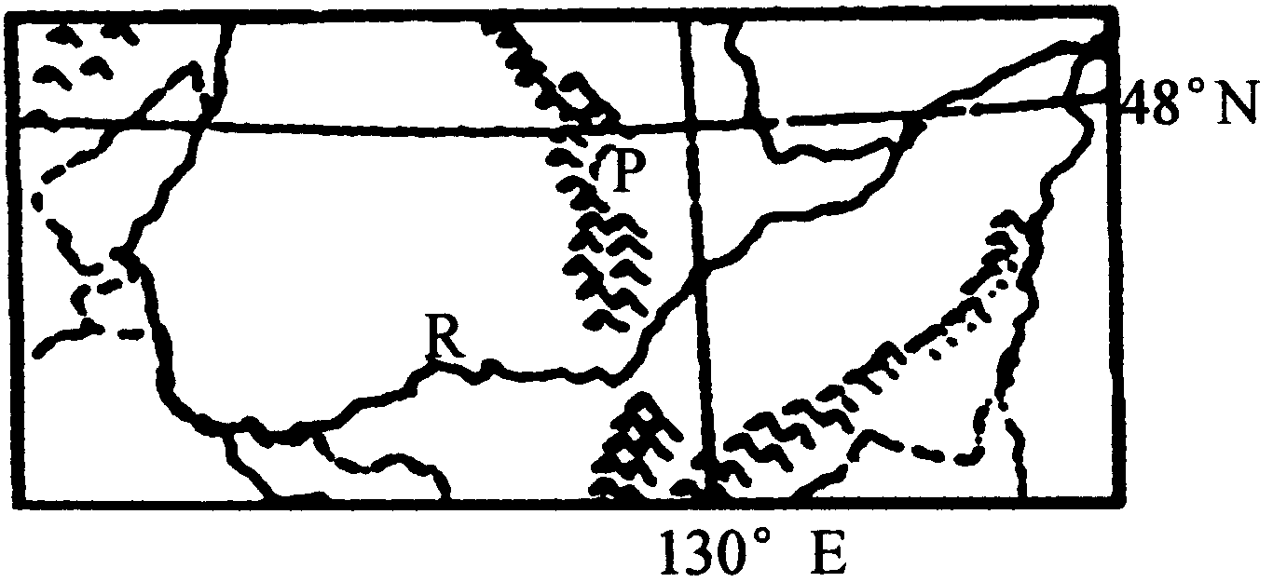
D.人均耕地面积广
4.有关 R 平原发展农业生产的有利条件有:
A.有生产力较高的黑土
B.有全年温和多雨的气候
C.人口稠密，有充足的劳动力
D.有单产高的农作物水稻
5.有关 R 平原的农业地域类型是:
A.季风水田农业 B.混全农业
C.商品谷物农业 D.大牧场放牧业
6.制约该地区农业发展的自然条件主要是:
A.热量 B.地形 C.土壤 D.水源
7.符合长江三角洲土地条件特点的是:
A.水稻土是生产力较高的土壤 B.人口稠密，耕地较为集中
C.人均耕地高于全国平均水平 D.耕地中旱地所占比重大
8.长江三角洲能成为水稻种植区的原因是:
① 雨热同期的季风气候 ② 丰富的劳动力资源 ③ 水网密集 ④ 地势平坦
A.① ② B.③ ④ C.① ③ D.① ② ③ ④
9.有关长江三角洲与松嫩平原两区域相比，叙述错误的是:
A.前者为亚热带季风气候，后者为温带季风气候
B.两地都为高产土壤，土地条件相同
C.前者矿产资源贫乏，后者矿产资源丰富
D.前者以水田为主，后者则以旱作为主
10.有关长江三角洲区域发展的叙述，错误的是:
A.在良好的水热条件基础上，发展水田耕作业
B.主要的作物有水稻、油菜、棉花
C.位于沿海航线的中枢，又是长江入海的门户，商业贸易发达
D.依据当地丰富的矿产资源发展重工业
11.长江中下游平原在开发早期农业经济落后于黄河中下游平原的原因是:
A.雨热同期的气候 B.黏重的土壤 C.单一的农作物品种 D.地势平坦
12.农业社会影响区域发展的重要因素是:
A.自然条件 B.粮食生产 C.经济条件 D.工业生产
13.区域不同发展阶段地理环境对人类活动的影响叙述正确的是:
A.对人类活动的影响是不变的
B.会随着社会、经济、技术等因素的变化而改变
C.“地广人稀，饭稻羹鱼”是对长江中下游平原成长阶段的描述
D.现在，长江中下游平原创仍是全国的“粮仓”
14.长江三角洲平原作为全国“粮仓”的地位让位于东北平原的原因是:
A.粮食单产低 B.地块小，不利于农业生产的规模化、机械化和专业化
C.农业生产技术落后 D.水热条件不利于农业生产
15.我国从北到南，民居的屋顶坡度逐渐增大的主要原因是:
A.越往南温度越高 B.越往南降水越多 C.越往南地势越高 D.越往南人口越多
16.导致我国南方和北方楼房间距差异的主要原因是:
A.地形 B.距海远近 C.纬度 D.气候
17.地理信息技术主要包括:
① 遥感 ② 多媒体 ③ 全体定位系统 ④ 地理信息系统
A.① ② ③ B.② ③ ④ C.① ② ④ D.① ③ ④
18.用遥感研究区域地理环境与传统方法相比，最大的优点是:
A.速度快，准确率高 B.研究的区域不大
C.技术要求不高 D.花费的人力、财力大
19.GPS 技术的主要功能是:
A.环境临测 B.资源调查 C.导航定位 D.军事
20.（南京模拟卷）在区域研究的野外考察中，要想随时知道自己的地理坐标，需要使用:
A.遥感技术 B.地理信息系统 C.全球定位系统 D.遥感、地理信息系统
21.传感器的主要作用是:
A.只接收地面物体的发射光谱 B.只记录接收地面物体辐射光谱
C.接收地面物体反射或辐射的电磁波信息 D.对获得的信息进行处理分析
22.通过地图、遥感图像、野外考察获得的数据在 GIS 技术程序中属于:
A.数据处理 B.信息源 C.数据库 D.表达
23.GPS 卫星星座的工作卫星和在轨备用卫星分别是:
A.21 颗和 3 颗 B.22 颗和 2 颗 C.21 颗和 4 颗 D.24 颗和 4 颗
24.GIS 与地图的最基本差别是:
A.空间模型 B.数据模型 C.阅读速度 D.空间分析能力
●GIS 中，不同类型的地理空间信息储存在不同的图层上。叠加不同的图层可以分析不同要素间的相互关系。回答 25 一 26 题。
25.城市交通图层与城市人口分布图层的叠加，可以:
A.为商业网点选址 B.分析建筑设计的合理性
C.计算城市水域面积 D.估算工农业生产总值
26.对 1985 年与 2000 年城市土地利用图层进行分析，能够:
A.计算交通流量变化 B.顶测洪涝灾害发生
C.了解城市地域结构变化D.预测城市降水变化趋势
27.(南通市模拟卷）下列关于长江三角洲和东北松嫩平原地理环境差异的叙述正确的是:
A.长江三角洲纬度高，松嫩平原纬度低
B.两地虽然都是雨热同期，但松嫩平原水热条件的组合不如长江三角洲
C.长江三角洲的土壤肥沃，松嫩平原的土壤贫瘠
D.长江三角洲的水力资源丰富，松嫩平原的石油资源丰富
●(南通市模拟试卷）根据环境承载能力、现有开发程度和发展潜力，“十一五”规划将我国国土空间划分为优化开发、重点开发、限制开发和禁止开发四类区域。据此完成28---29题。
28.划分这四类区域的依据是:
A.单一指标 B.自然指标 C.综合指标 D.人文指标
29.这四类区域:
A.区位特征相同 B.优势特色相同 C.开发措施相同 D.各有相似的内部特征
●(南京市模拟试卷）我国面积广阔，所跨经、纬度大，在不同的地形、气候条件下，各地传统民居的建筑材料、建筑风格等各具特色，形成丰富多样的地方民居文化。据此完成第30--31题。
30.我国宁夏的传统住宅一般不开北窗，这反映出当地:
A.光照较强 B.冬季风寒冷、风沙大 C.盛行偏南风 D.雨水多
31.云南西双版纳地区的傣族居民常年住在竹楼里，西双版纳和宁夏民居不同的主要原因是:
A.人口密度不同 B.经济水平不同 C.地形不同 D.气候不同
32.(拼茶中学模拟试卷）关于我国区域发展差异的叙述正确的是:
A.从工业结构看，我国大致上具有“南重北轻，西重东轻”的基本特征
B.从自然条件看，我国北方地区具有平原面积广阔，水力资源丰富的特征
C.从对外开放程度看，我国南方开放程度较高，北方开放程度较低
D.从经济增长速度看，自 1999 年以来，我国西部经济增长速度快于东部
33.有关区域发展转型阶段的叙述，正确的是:
A.区域原先具有的集聚效应减弱，区域经济呈现衰败、萎缩状态
B.区域发展面临失业率升高、人口增多等严重的社会问题
C.经济增长加快，产品市场竞争力增强
D.人地关系已趋缓和
二、判断题：(正确的在答题区填A,错误的在答题区填B。)
34.区域一旦形成就不会发展变化的。
35.松嫩平原种植的农作物主要有玉米、春小麦、大豆等。
36.地理信息技术是指获取、管理、分析和应用地理空间信息的现代技术。
37.与实地测绘相比，遥感具有监测范围大、获得资料速度快、周期短、受地面条件限制
少、成本低、效益大的特点。
38.目前飞机、汽车、船舶行驶中的定位与导航主要依赖的是地理信息系统（ GIS ）。
39.东北平原和长江中下游平原共同面临的环境问题是许多湿地生态系统遭到破坏，湿地
面积逐渐减少，对此可采取退耕还湿地、建立湿地自然保护区等相应措施。
40.（扬州模拟卷）“GPS”，主要用于定位导航，“GIS”在城市管理的运用最有效。
41.能在很短的时间获得全面资料的技术是“ RS ”技术。
42.（南通地区卷）谚语“深处种菱浅种稻，不深不浅种荷花”反映了因地制宜的思想。
43.(扬州市模拟试卷）区域的划分主要是为了了解区域之间的差异，因地制宜开发区域。
44.(连云港市模拟试卷）一个具体的区域，它具有明确而特定的区位特征，其内部某些特征相对一致，并与具他区域有所区别。

第Ⅰ卷（选择题.判断题，）答题区：
题号 | 1 | 2 | 3 | 4 | 5 | 6 | 7 | 8 | 9 | 10 | 11 | 12 | 13 | 14 | 15
答案
题号 | 16 | 17 | 18 | 19 | 20 | 21 | 22 | 23 | 24 | 25 | 26 | 27 | 28 | 29 | 30
答案
题号 | 31 | 32 | 33 | 34 | 35 | 36 | 37 | 38 | 39 | 40 | 41 | 42 | 43 | 44 | 45
答案

第Ⅱ卷

三、综合题
45.（南京郊县卷）读图并比较长江中下游平原（ B ）和三江平原（ C ）的区域差异：
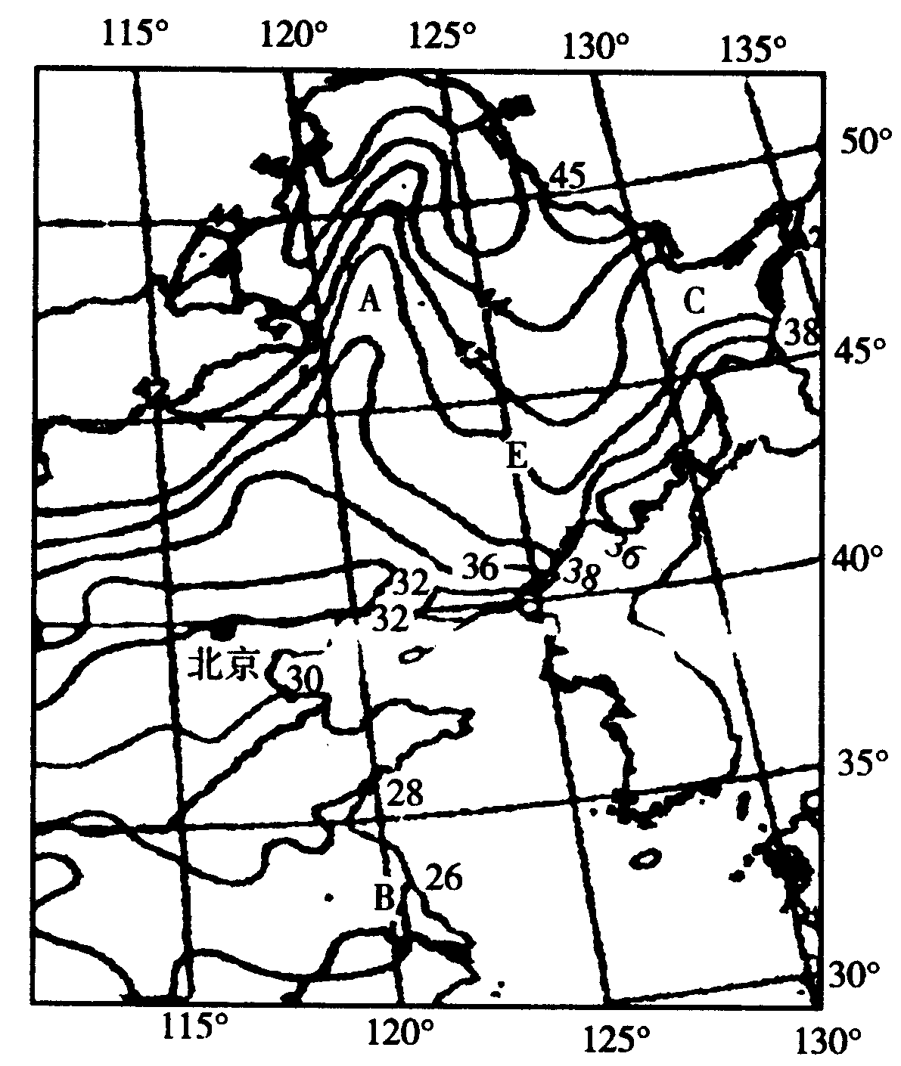

 | B地区 | C地区
气候类型名称
土壤类型名称
农业地域类型
主要粮食作物
耕作制度
矿产资源

46 ．联系遥感（ RS ）、全球定位系统（ GPS ）和地信息系统（ GIS ）有关知识，回答下列问题。
(l）上海某出租车公司在中心调度系统中快速查询本公司出租车的位置信息，所采用的技术是:( )
A . RS B . GIS
C . RS 和 GPS D . GIS 和 GPS
(2）在分析 20 世纪 90 年代以来上海市红外遥感图像时，发现外环线周边地区的红色块状区域面积越来越小，而蓝灰色区域面积越来越大。
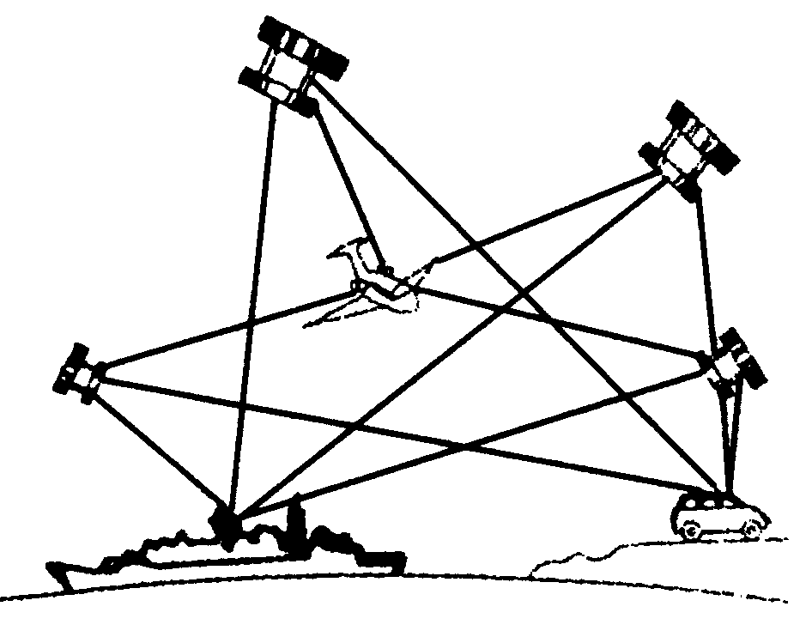
据此判断，该地区 用地面积在缩小， 用地面积在扩大。
(3）根据三颗卫星提供的资料，运用数学原理就可以计算出地面静止物体的位置。如下图所示，有四颗卫星提供资料，除进一步提高定位的精度之外，还可迅速计算出 物体的空间位置。
(4）下列选项中可以用 35 技术的有: ( )
A.导弹发射的精确制导
B.珠穆朗玛峰高程的精确测量
C.人口出生率、死亡率的统计多项选择 D.人口密度与商业网点布局的相关分析

47.( 2008 · 江苏省学业水平测试卷）读下图，完成下列各题。
(l）图示 a 、 b 两地中位于珠江三角洲的是
(2）珠江三角洲的基塘生产，将桑蚕、甘蔗、果树和花卉的生产与养鱼有机结合。随着社会经济的发展，这里的桑基鱼塘、蔗基鱼塘逐渐减少，果基鱼塘、花基鱼塘不断增多，其最主要的原因是:( )
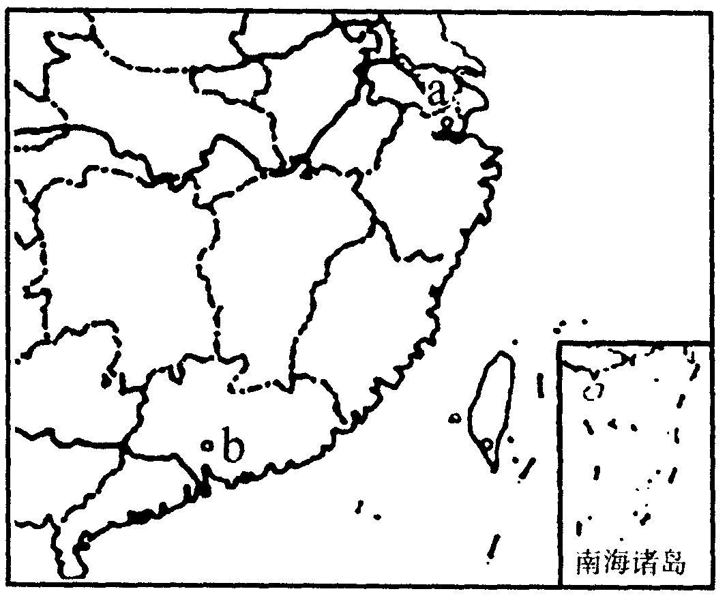
A ．气候条件变化 B ．农业科技发展
C ．交通条件改善 D ．市场需求变化
(3）改革开放以来，长江三角洲和珠江三角洲城市化进程明显加快。推进两地区城市化进程的直接动力是:
(4）填写下表，说明应从哪些方面比较长江三角洲与珠江三角洲的区域差异。

自然环境的差异主要体现在
人类活动的差异主要体现在

48. (拼茶中学模拟试卷）读图 ，完成下列各题。
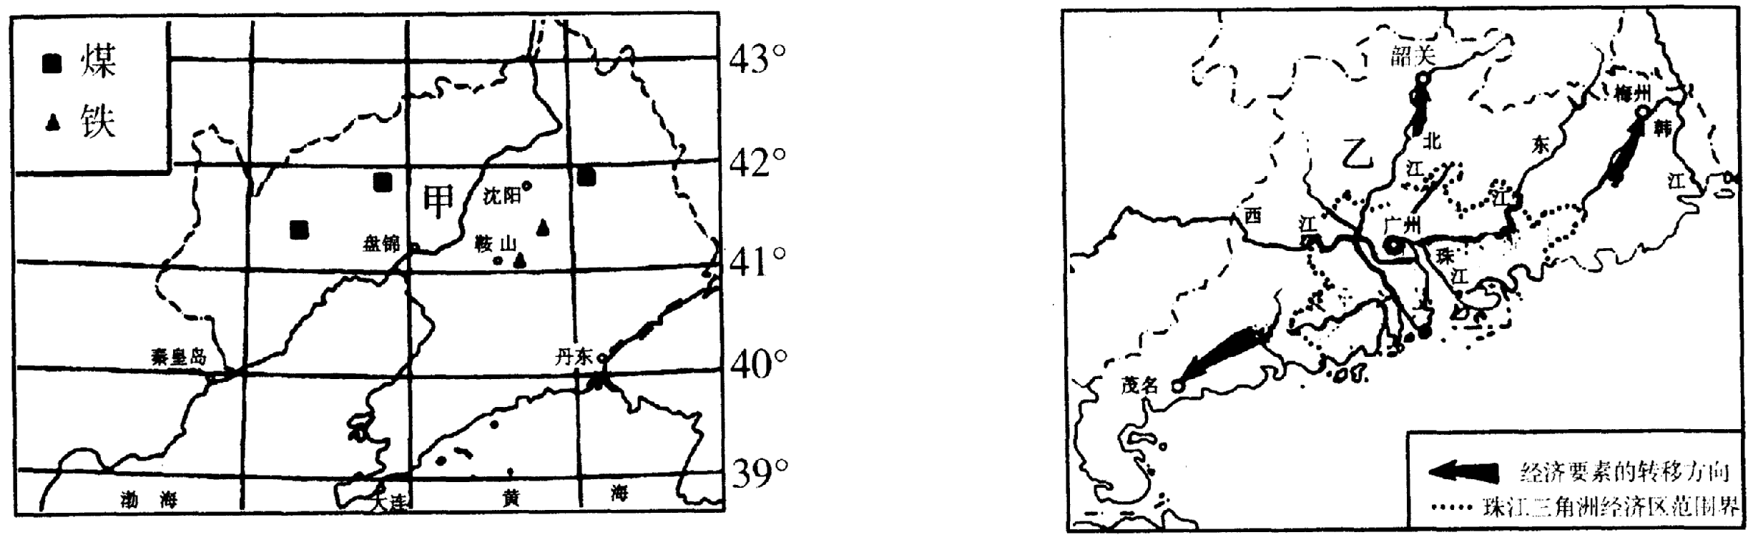
(1）填表比较甲、乙两个省级行政区的地理特征。

项目 | 甲 | 乙
省级行政区名称
气候类型
经济发展有利条件 | ① 、 等矿产资源丰富  ②原有工业基础好 | ①毗邻 、 特别行政区  ②改革开放早
工业结构特征 | 、 等重  工业部门为主 | 家用电器、 、服  装等轻工业部门为主
城市化推动力 | 都是 推动城市化

(2）区域发展需要寻求新的发展空间，会引起资金等经济要素的转移，并导致产业转移。右图中箭头代表的经济要素有资金、 、 等，试分析这种转移对珠江三角洲区域发展的积极意义：

